

ROTINA DE AULA JARDIM I 16.10.2020 (Sexta-feira)

**HORA DA HISTÓRIA**

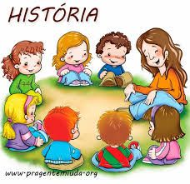

* História do dia: “A Foca famosa”. Sônia Junqueira. (Link no blog – videoaula professoras)

**Vídeos:**



**✓** Escola da inteligência: Lição 8, aula 1.

**✓** Livro Escola da inteligência: Pag. 10 a 20.

* LIÇÃO 8- AULA 1- PARTE A: Trabalhando a canção: “Tudo isso é muito bom”; (link disponível no blog)
* LIÇÃO 8- AULA 1- PARTE B: Pensando sobre a canção: Roda de bate-papo;

**Hora do Lanchinho:**



**✓** Dica para hora do lanche:

* 1 fatia de bolo;
* Suco da fruta de sua preferência;
* 1 fruta.

Que delícia será esse lanche!!!



**PARA CASA:**

**✓** Ficha Literária:

* Desenhe a parte da história que você mais gostou

**✓** Atividades da Escola da inteligência: Página 21 a 23.

* LIÇÃO 8- AULA 1- PARTE C: Atividade: Roda da inteligência;
* LIÇÃO 8- AULA 1- PARTE D: Dinâmica: Ciranda.

